**Издание Великосельской средней школы**

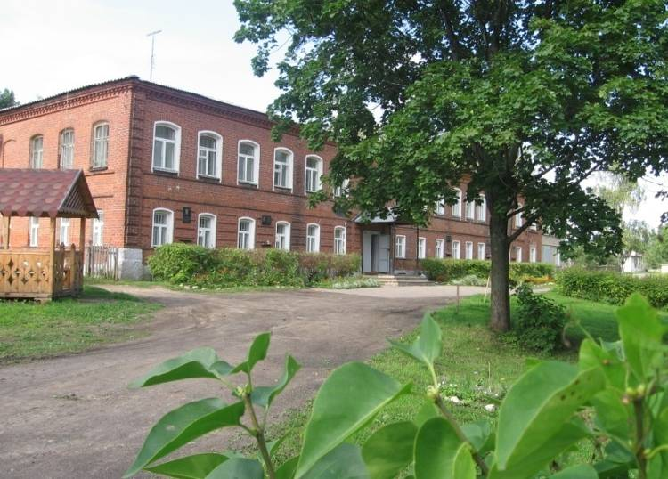

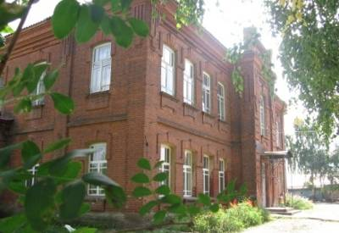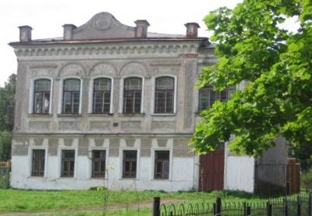

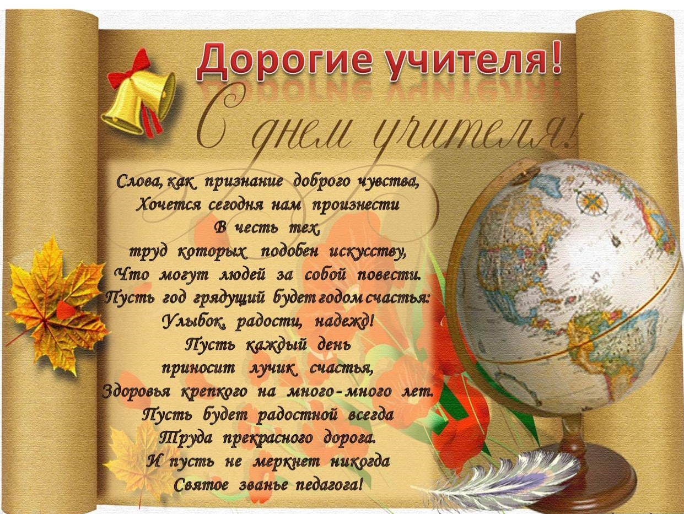

**В ритме праздника**

**Учитель – профессия уникальная**

День учителя — это праздник особенный, потому что празднует его сегодня каждый человек, кем бы он ни был: шахтером, врачом, музыкантом, экономистом, летчиком или президентом страны. И неудивительно, ведь прежде всего он чей-то бывший ученик!

Учитель! Какое близкое и дорогое сердцу слово! Многое забывает человек, многое стирается со временем в его памяти. Проходят годы, тускнеют воспоминания о детстве и юности, но память о любимых учителях неподвластна времени.

Среди множества профессий учитель всегда стоял и стоит на особом месте. С ним имеют дело все, кем бы потом они ни стали. Нет на земле человека, который бы добрым словом не вспомнил своего учителя, давшего путёвку в большую жизнь.

В преддверии этого праздника мы обратились с несколькими вопросами к учителям нашей школы, которые в этом году отмечают юбилей своей педагогической деятельности.

Артемичева Валентина Всеволодовна проработала в школе 40 лет. Она посвятила всю свою жизнь школе и ученикам. Она считает свою профессию не работой, а частью своей жизни.

*Валентина Всеволодовна, какими были Ваши первые ученики?*

**По сравнению с сегодняшними детьми более наивными, спокойными, послушными, ответственными. Любили читать, рассказывать о прочитанном, приносили в класс интересные книги.**

*Вы можете сказать, сколько у Вас было выпусков?*

**Да, 11 выпусков.**

*Валентина Всеволодовна, что Вы считаете самым главным в работе с детьми?*

**Узнать каждого ученика, его сильные и слабые стороны и это использовать и в учебе, и в общении с ним.**

*Что для Вас было самым сложным в работе?*

**С детьми никогда особых проблем не было. Сложнее с родителями. Из них нужно тоже создать единый коллектив, чтобы он был помощником для классного руководителя.**

Валентина Всеволодовна поделилась и главным секретом успеха в своей работе:

**- Главное – это любовь к детям, к школе. Необходимо принимать детей такими, какие они есть: с их недостатками, заблуждениями и в течение 3-4 лет стараться, по возможности, их устранять.**

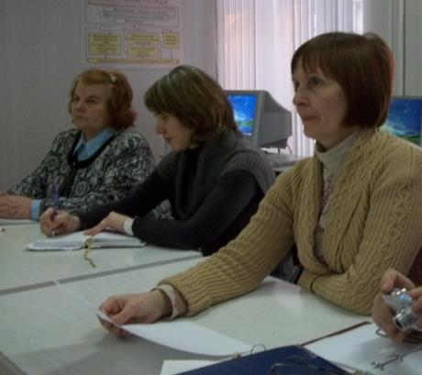

Птицына Зоя Викторовна отдала школе тоже немало – 35 лет. Долгое время работала учителем математики в школе №6 г. Гаврилов-Яма. А теперь преподает в санаторной школе. Для нее всегда есть возможность великого открытия. Ставит перед собой задачу и решает её поэтапно.

Ирина Владимировна Бадиль сразу же после окончания Угличского педагогического училища пришла работать в нашу школу учителем начальных классов. И не изменяет своему выбору уже 25 лет. Как она признается, на выбор профессии во многом повлияла мама – Громова Галина Сергеевна, которая 46 лет проработала учителем начальных классов.

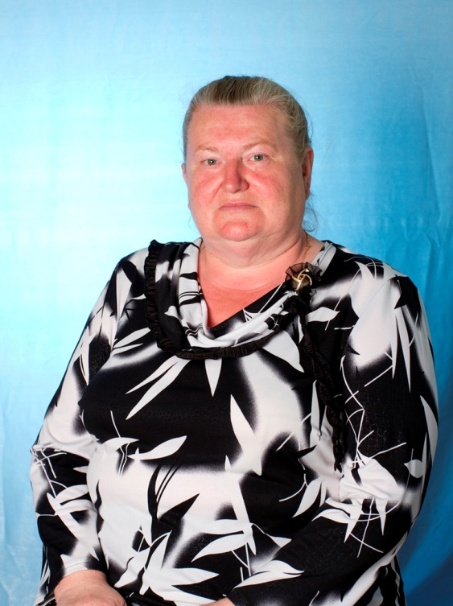

*Ирина Владимировна, что значит для Вас быть учителем?*

**Для меня быть учителем значит быть профессионалом, который любит детей.**

*Какие из Ваших профессиональных достижений Вы считаете самыми значимыми?*

**В прошлом учебном году – 2 место в муниципальном конкурсе «Учитель года», но самое главное – это победы моих учеников в конкурсах, олимпиадах.**

Самые молодые юбиляры этого года – Сидорович Светлана Николаевна, Мошкин Борис Евгеньевич и Богданова Ирина Владимировна.

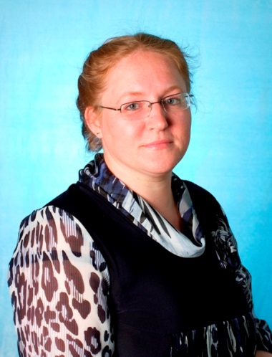

Оказывается Светлана Николаевна хотела стать водителем троллейбуса, но плохое зрение не позволило осуществить мечту. Стала учителем и ничуть об этом не жалеет.

*Светлана Николаевна, есть ли у Вас свои секреты профессионального мастерства?*

**Нет, я думаю, что это далеко не секреты, я просто люблю детей, люблю свою работу.**

*Что Вы считаете своими самыми главными удачами и успехами?*

**Моя главная удача – это то, что я работаю в школе, с детьми, и то, что является их успехами – мой главный успех.**

Борис Евгеньевич – учитель русского языка и литературы. Достаточно долгое время был преподавателем-организатором ОБЖ, а сейчас уже второй год работает завучем школы. Для него быть учителем – значит принимать правильные решения, занимать активную жизненную позицию, заниматься самообразованием, совершенствоваться, стремиться быть примером, любить Родину.

*Борис Евгеньевич, был ли в Вашей жизни человек, которого Вы считаете своим главным учителем?*

**Любимый учитель, который повлиял на выбор профессии, - Соколова Зинаида Ивановна, а главный учитель – Время, которое все расставляет по своим местам и выставляет свои оценки.**

*Что Вам нравится и что не нравится в Вашей работе?*

**В работе нравится доброжелательная атмосфера в коллективе, хорошие благодарные ученики, интересные нововведения, которые сейчас происходят в сфере образования. А не нравится загруженность педагогов рутинной бумажной работой, отсутствие системности и слаженных действий в системе образования.**

Ирина Владимировна Богданова по своему образованию учитель начальных классов. Но по воле случая пришлось ей стать учителем русского языка и литературы (ведь в школах их всегда не хватает). Сейчас она работает в нашей школе, а также преподает и в санаторной. Особенно любит русский язык, разные его загадки и трудности, всегда пытливо, с интересом подходит к подготовке к урокам, к разным вопросам преподавания предмета.

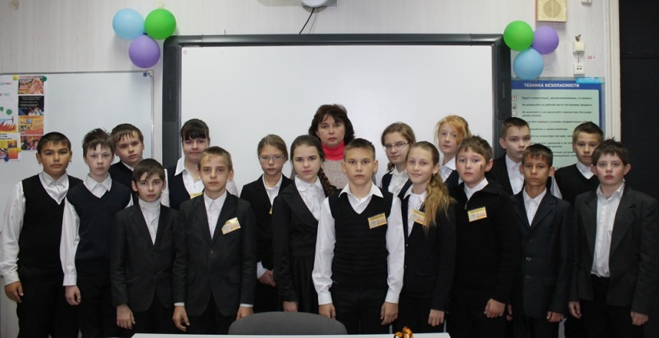

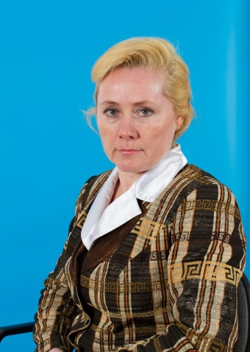

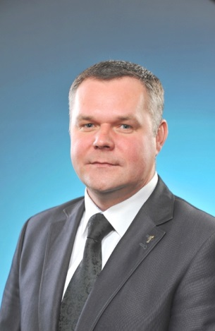

*Ирина Владимировна, почему Вы выбрали профессию учителя?*

**Мне нравится помогать детям, и это греет мое сердце.**

*Что Вы считаете самым главным и самым трудным в Вашей профессии?*

**Быть настоящим другом каждому ребенку.**

*Что бы Вы пожелали своим коллегам в День учителя?*

**Здоровья, терпения и творческих успехов.**

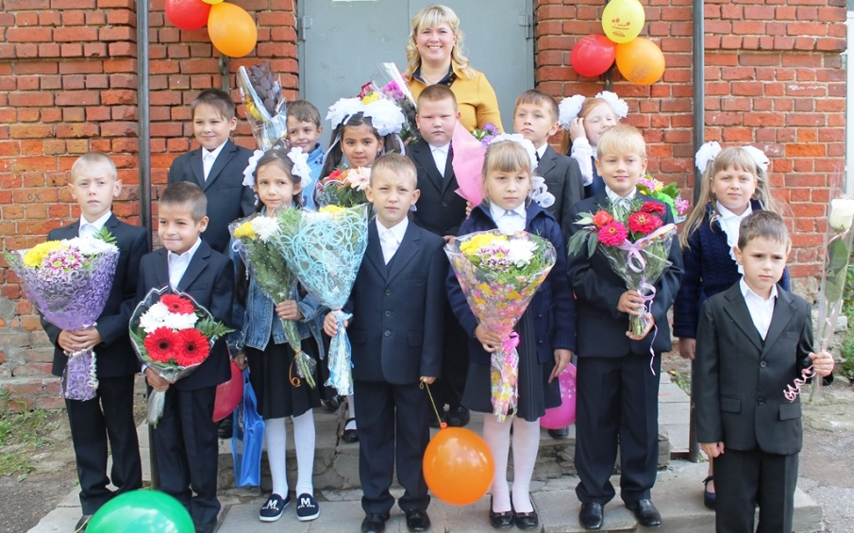

Далеко не каждая школа может похвастаться тем, что ежегодно в нее приходят работать молодые специалисты, причем в основном все они выпускники нашей же школы. Это Ёжиков А.М., учитель истории и географии, Юнусов Ш.С., учитель физкультуры, Макарова М.С., учитель начальных классов, Пилюгин И.Н., учитель музыки. Вместе со своим мужем Шакиром Сухробовичем пришла в школу и Ольга Владимировна Юнусова. В прошлом году в нашей школе проходила практику студентка факультета иностранных языков Чванова Ксения, а теперь это уже преподаватель английского языка Чванова Ксения Вячеславовна.

Дорогие учителя! Пусть радость и удача всегда сопутствуют Вам! Пусть тепло, забота и внимание домашних и близких согревают Вас! Пусть все ваши желания сбудутся!

*Пресс-центр*

В бескорыстном вашем сердце  
Много света и любви.  
И для вас всегда мы, дети,  
Все родные, все свои.

В этот день вас поздравляет  
Вся планета и весь мир,  
Каждый ученик ведь знает,  
Что учитель — друг, кумир.  
  
Вам желаем мы терпенья,  
Сил, здоровья и добра.  
Будут пусть стальными нервы,  
Будет пусть рука тверда.





Над выпуском работали: Ильичёва Елена Валерьевна, Сидорович Светлана Николаевна, Морозкова Марина Валерьевна, Корелин Егор, Ильичев Илья, Лукьянов Александр

Адрес редакции: 152250, с. Великое, ул. Некрасовская, д. 1. Тел. 8-(48534)38144, [www.velikoeschool.ru](http://www.velikoeschool.ru) E-mail: velikoeschool@gmail.com.

